

**РУКОВОДСТВО ПО ЭКСПЛУАТАЦИИ МАЛОШУМНОГО ИНВЕРТОРНОГО ГЕНЕРАТОРА 1250iS, 1250iS-C**

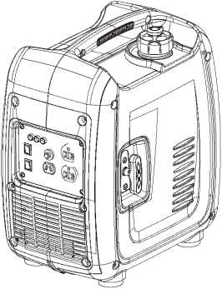

**Оригинальная инструкция**

**Москва, 2021**

**ВВЕДЕНИЕ:**

**Уважаемый пользователь!**

Благодарим Вас за выбор продукции, произведенной нашей компанией.

Данное руководство содержит необходимую информацию по эксплуатации и обслуживанию бесшумного инверторного генератора, оснащенного 1 кВт бензиновым двигателем. Пожалуйста, изучите его перед тем, как осуществлять первичный запуск оборудования в работу. Только выполнение действий в соответствии с рекомендациями, приведенными в данной инструкции, может гарантировать безопасность и получение наилучших результатов работы двигателя.

Вся информация в данной версии руководства по эксплуатации основана на последней информации о продукте, доступной на момент печати. Содержание инструкции может отличаться от фактических деталей из-за возможных изменений, внесенных производителем оборудования позднее.

Компания оставляет за собой право вносить изменения в инструкцию по эксплуатации в любое время без предварительного уведомления. Ни одна из частей данной инструкции не может быть воспроизведена или скопирована без письменного разрешения нашей компании.

Данное руководство должно считаться неотъемлемой частью генератора и при перепродаже должно передаваться вместе с ним последующему владельцу оборудования.

**СИМВОЛЫ БЕЗОПАСНОСТИ:**

Ваша безопасность и безопасность других людей очень важны. Внимательно прочтите данное руководство. Каждое сообщение о безопасности предваряется значком  и символом о безопасности, а также содержит одно из следующих слов: **ОПАСНОСТЬ, ВНИМАНИЕ, ОСТОРОЖНО или ПРИМЕЧАНИЕ.**

Это означает следующее:

**ВНИМАНИЕ!** **Невыполнение требований инструкции может привести к СМЕРТЕЛЬНОМУ ИСХОДУ или получению СЕРЬЕЗНЫХ ТРАВМ.**

**ОСТОРОЖНО!** **Невыполнение требований инструкции может привести к СМЕРТЕЛЬНОМУ ИСХОДУ или получению СЕРЬЕЗНЫХ ТРАВМ.**

**ОПАСНОСТЬ!** **Вы можете быть СЕРЬЕЗНО ТРАВМИРОВАНЫ, если не будете следовать требованиям инструкции.**

**ПРИМЕЧАНИЕ!** Невыполнение требований инструкции может привести к повреждению приобретенного вами оборудования или другого имущества.

**СОДЕРЖАНИЕ:**

|  |  |
| --- | --- |
| Введение  Символы безопасности   1. Сведения о безопасности 2. Расположение важных обозначений на генераторе 3. Основные детали генератора:    1. Панель управления 4. Функции управления генератором    1. Переключатель клапана подачи топлива    2. Рычаг дроссельной заслонки    3. Индикатор низкого уровня масла (красный)    4. Индикатор перегрузки генератора    5. Индикатор наличия нагрузки на выходе переменного тока (Зеленый)    6. Защитное устройство постоянного тока    7. Клавиша Вкл./Выкл. генератора    8. Крышка топливного бака    9. Заслонка вентиляционного отверстия крышки топливного бака    10. Клемма заземления 5. Подготовка к работе    1. Топливо    2. Моторное масло    3. Предэксплуатационный контроль 6. Эксплуатация двигателя    1. Запуск двигателя    2. Остановка двигателя    3. Подключение переменного тока (АС)    4. Области применения 7. Техническое обслуживание    1. Проверка свечи зажигания    2. Настройка карбюратора    3. Замена моторного масла    4. Воздушный фильтр    5. Тепловой экран глушителя и искрогаситель    6. Фильтр грубой очистки топливного бака    7. Фильтр тонкой очистки топлива 8. Хранение    1. Слив топлива    2. Двигатель 9. Неисправности и их устранение    1. Затрудненный пуск двигателя    2. Генератор не вырабатывает энергию 10. Спецификации 11. Реализация и утилизация | 2  3  5  8  9  9  10  10  10  11  11  11  12  12  12  12  13  13  14  14  15  16  16  17  18  19  20  20  20  21  22  22  23  23  23  24  24  24  25  26 |

1. **СВЕДЕНИЯ О БЕЗОПАСНОСТИ**

При несоблюдении мер безопасности гарантия на оборудование не распространяется. Также несоблюдение требований данной инструкции по эксплуатации может привести к повреждению оборудования или тяжелым увечьям персонала.

Пожалуйста, уделите особое внимание следующим аспектам при работе с нашим оборудованием:

|  |  |
| --- | --- |
| Никогда не используйте внутри помещения | Никогда не используйте во влажной среде |
| Установка генератора возможна на расстоянии не менее 1 метра от легковоспламеняющихся предметов | В процессе заправки топлива никогда не курите |
| Не проливайте топливо в процессе заправки | Никогда не заливайте топливо в работающий генератор. Выключите его перед заправкой! |

**Подключение генератора к электросети**

**ПРЕДУПРЕЖДЕНИЕ!**

Если генератор должен быть подключен к домашней электросети в качестве резервного, подключение должно выполняться профессиональным электромонтажным персоналом или другим лицом, обладающим навыками электромонтажника.

При подключении нагрузки к генератору, пожалуйста, тщательно проверьте надежность и безопасность электрических соединений. Любое неправильное подключение может привести к повреждению генератора или вызвать пожар.

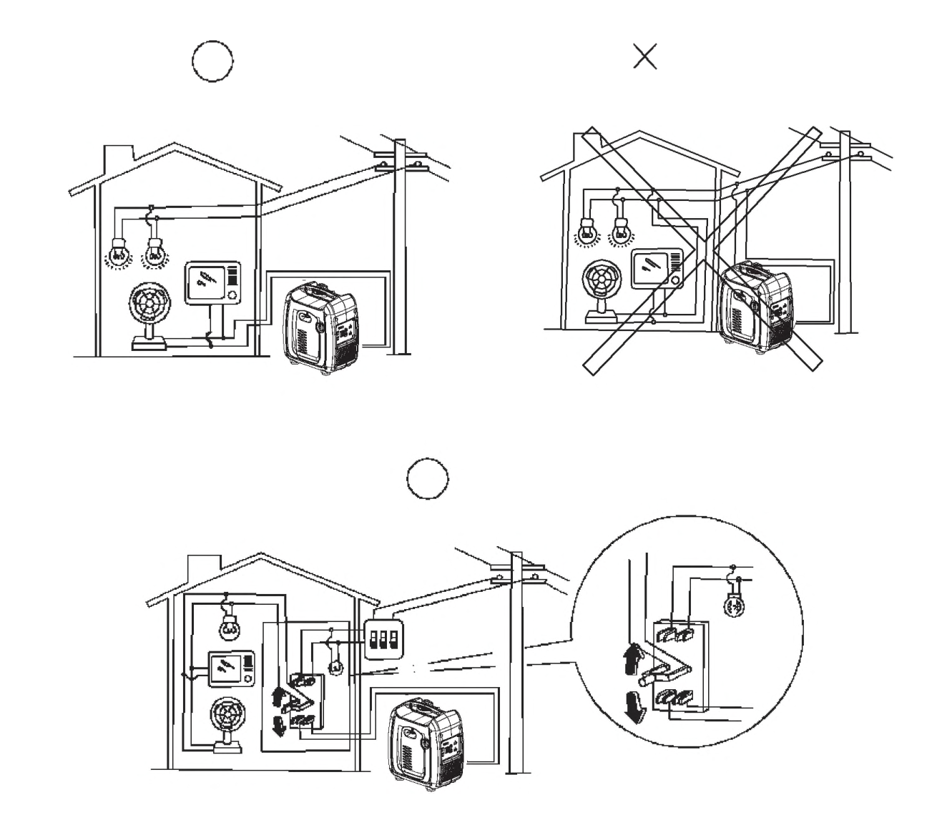

**Контур заземления генератора**

Во избежание поражения электрическим током из-за некачественных электроприборов или при неправильном использовании электроприборов, генератор должен быть заземлен с помощью качественного изолированного провода.

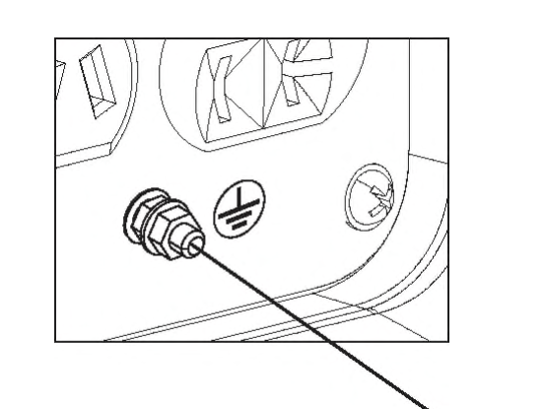

**Клемма заземления**

**ПРЕДУПРЕЖДЕНИЕ!**

Убедитесь, что панель управления, задвижка и нижняя часть инвертора хорошо охлаждаются и не пропускают пыль, грязь или воду. В случае, если охлаждающее вентиляционное отверстие заблокировано, возможно повреждение двигателя.

При транспортировке, хранении или эксплуатации генератора не располагайте рядом с ним тяжелые предметы.

Это может привести к нарушению функциональности генератора или повредить находящееся рядом с ним имущество, в случае образования утечки из генератора.

1. **РАСПОЛОЖЕНИЕ ВАЖНЫХ ОБОЗНАЧЕНИЙ НА ГЕНЕРАТОРЕ**

Пожалуйста, внимательно прочитайте следующие этикетки перед эксплуатацией данного генератора.

**СОВЕТ**: По мере необходимости обновляйте или заменяйте этикетки безопасности и этикетки с инструкциями**.**

|  |  |
| --- | --- |
|  |  |

**ВНИМАНИЕ!**

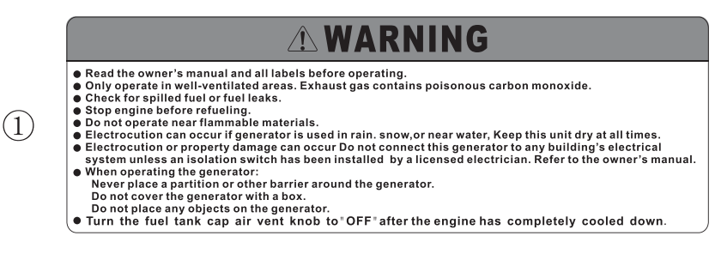

* Перед началом работы прочтите руководство пользователя и изучите все важные обозначения на генераторе.
* Работайте только в хорошо проветриваемых помещениях. Выхлопные газы содержат токсичный угарный газ.
* Проверьте, не пролито ли топливо или нет ли каких бы то ни было его утечек.
* Перед заправкой двигателя остановите его.
* Не работайте вблизи легковоспламеняющихся материалов.
* При использовании генератора под дождем, снегом или вблизи воды возможно поражение электрическим током. Всегда держите устройство сухим.
* Это может привести к поражению электрическим током или повреждению имущества. Не подключайте этот генератор к электрической системе здания, пока лицензированный электрик не установит изолирующий выключатель. Обратитесь к руководству пользователя.
* При эксплуатации генератора:

- Никогда не устанавливайте перегородки или другие барьеры вокруг генератора.

- Не накрывайте генератор коробками.

- Не ставьте на генератор никаких предметов

* Поверните заслонку вентиляции крышки топливного бака в положение "OFF"(Выкл.) только после полного остывания двигателя.

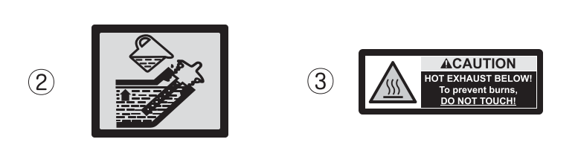

**3) ОСТОРОЖНО!**

**НИЖЕ РАСПОЛАГАЕТСЯ ГОРЯЧАЯ ВЫХЛОПНАЯ ТРУБА!  
Во избежание ожогов, НЕ ПРИКАСАЙТЕСЬ к ней!**

1. **ОСНОВНЫЕ ДЕТАЛИ ГЕНЕРАТОРА:**

|  |  |
| --- | --- |
|  |  |

1. Ручка для переноса генератора
2. Заслонка вентиляционного отверстия крышки топливного бака
3. Крышка топливного бака
4. Панель управления
5. Ручка стартера
6. Крышка маслоналивной горловины
7. Решетка
8. Шумоглушитель
   1. **Панель управления**

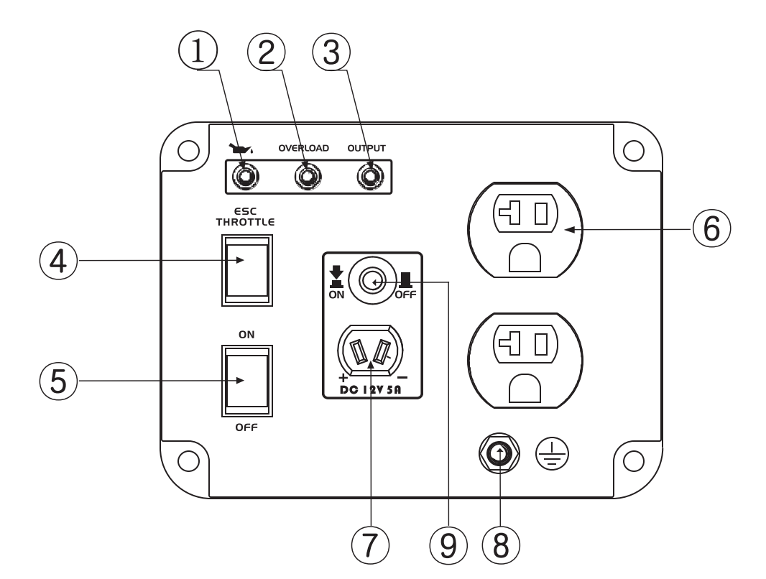

1. Индикатор низкого уровня масла
2. Индикатор перегрузки генератора
3. Индикатор наличия нагрузки на выходе переменного тока
4. Клавиша Вкл./Выкл. Интеллектуального управления двигателем
5. Клавиша Вкл./Выкл. работы генератора
6. Розетка переменного тока
7. Розетка постоянного тока
8. Клемма заземления
9. Предохранитель постоянного тока
10. **ФУНКЦИИ УПРАВЛЕНИЯ ГЕНЕРАТОРОМ**
    1. **Переключатель клапана подачи топлива**

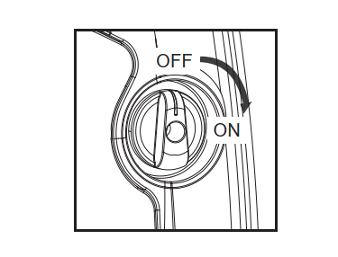

Топливный клапан управляет подачей топлива из топливного бака в карбюратор. Обязательно верните переключатель в положение "OFF" (Выкл.) после остановки двигателя.

* 1. **Рычаг дроссельной заслонки**

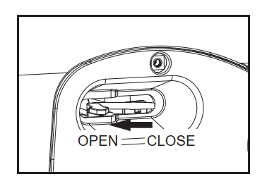

Рычаг дроссельной заслонки используется для обогащения топливной смеси при запуске холодного двигателя. После запуска и прогрева двигателя, медленно переведите рычаг дроссельной заслонки в положение "OPEN / ОТКРЫТО".

**СОВЕТ**: При запуске теплого двигателя перевода дроссельной заслонки не требуется.

* 1. **Индикатор низкого уровня масла (красный)**

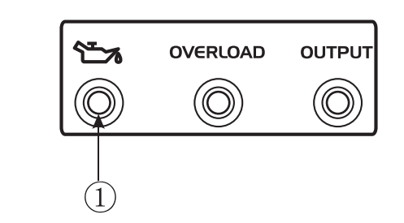

Когда уровень масла опускается до минимально допустимого предела, загорается лампочка (1) и двигатель автоматически отключается. До тех пор, пока масло не будет залито до необходимого уровня, двигатель не запустится.

**СОВЕТ**: Если двигатель глохнет или не запускается, поверните выключатель двигателя в положение "ON" (Вкл.), а затем потяните за ручку стартера.

Если сигнальная лампа масла мерцает в течение нескольких секунд, значит, моторного масла недостаточно. Долейте масло и снова запустите двигатель.

* 1. **Индикатор перегрузки генератора**

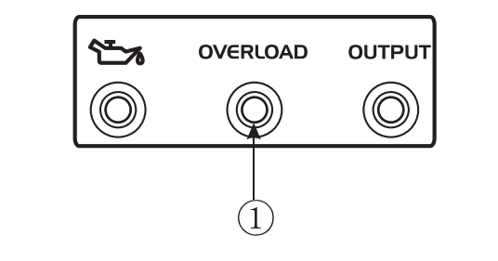

Индикатор перегрузки **1** загорается при обнаружении перегрузки от подключенных электрических устройств(а), перегреве блока управления инвертора или повышении выходного напряжения переменного тока. Срабатывает защита переменного тока, останавливая выработку энергии для защиты генератора и всех подключенных электрических устройств. Контрольная лампа переменного тока (зеленая) гаснет, а контрольная лампа перегрузки (красная) остается включенной, двигатель не перестает работать.

Когда загорится индикатор перегрузки и выработка электроэнергии прекратится, выполните следующие действия:

1. Выключите все подключенные электроприборы и остановите двигатель.

2. Уменьшите общую мощность подключенных электроприборов в пределах номинальной мощности.

3. Проверьте, нет ли засоров на входе охлаждающего воздуха и вокруг блока управления. Если обнаружены какие-либо засоры, устраните их.

4. После проверки перезапустите двигатель.

**СОВЕТ**: При использовании электрических устройств, требующих большого пускового тока, таких как компрессор или погружной насос, индикатор перегрузки может сначала загореться на несколько секунд. Однако это не должно считаться как неисправность.

* 1. **Индикатор наличия нагрузки на выходе переменного тока (Зеленый)**

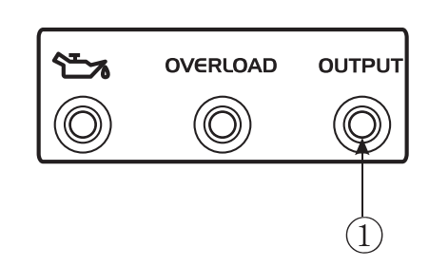

Контрольная лампочка переменного тока **1** загорается, когда двигатель запускается и начинает вырабатывать энергию.

* 1. **Защитное устройство постоянного тока**

Защитное устройство постоянного тока автоматически переключается в положение "OFF" (Выкл.) - **2** когда при работе подключенного к генератору электроприбора сила тока превышает номинальную. Чтобы снова использовать подключенный к генератору прибор, включите защитное устройство постоянного тока, нажав на кнопку переключателя и приведя его в положение "ON" (Вкл.) - **1**.

|  |  |
| --- | --- |
| 1. **“ON”** – выдается постоянный ток   **2 “OFF”** – постоянный ток не выдается |  |

**ОСТОРОЖНО!**

Снизьте нагрузку подключенного электроприбора ниже указанной номинальной мощности генератора, если защитное устройство постоянного тока отключается. Если защитное устройство постоянного тока выключится снова, немедленно прекратите использование устройства и обратитесь к авторизованному дилеру нашей компании.

* 1. **Клавиша Вкл/Выкл. генератора**

|  |  |
| --- | --- |
|  | **1 – “ON” включение генератора**  **2 – “OFF” выключение генератора** |

* 1. **Крышка топливного бака**

Снимите крышку топливного бака, повернув ее против часовой стрелки 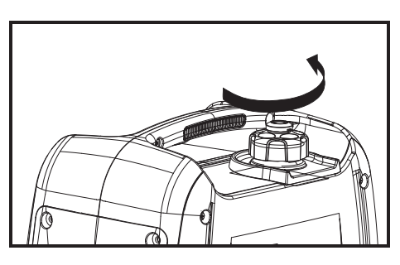

* 1. **Заслонка вентиляционного отверстия крышки топливного бака**

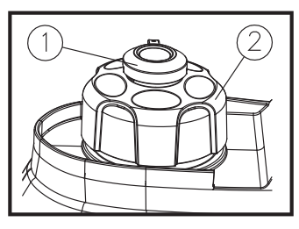Крышка топливного бака снабжена заслонкой для остановки подачи воздуха и тем самым остановки подачи топлива. Ручку заслонки необходимо повернуть в положение **"ON"** (Вкл.). Это позволит топливу поступать в карбюратор, и двигатель будет работать. Когда двигатель не используется, поверните ручку поступления воздуха в положение **"OFF"** (Выкл.), чтобы остановить подачу топлива.

* 1. **Клемма заземления**

Клемма заземления (земля) **1** соединяется с существующей линией заземления для предотвращения поражения электрическим током. Если электрический прибор, подключаемый к генератору, заземлен, то и сам генератор обязательно должен быть заземлен.

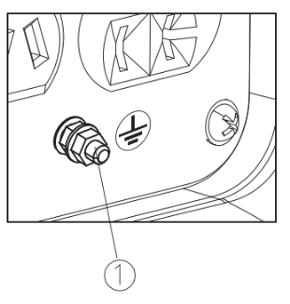

1. **ПОДГОТОВКА К РАБОТЕ**
   1. **Топливо**

**ОПАСНОСТЬ!**

* Топливо является легковоспламеняющимся и ядовитым веществом. Перед заправкой внимательно изучите **"ИНФОРМАЦИЮ ПО БЕЗОПАСНОСТИ**".
* Не заполняйте топливный бак выше нормы, иначе он может переполниться, когда топливо нагреется и расширится в объеме.
* После заправки топлива убедитесь, что крышка топливного бака надежно затянута. 

**ПРЕДУПРЕЖДЕНИЕ!**

* Немедленно вытрите пролитое топливо чистой, сухой, мягкой тканью, так как оно может испортить окрашенные поверхности или пластиковые детали генератора.
* Используйте только неэтилированный бензин. Использование этилированного бензина приведет к серьезным повреждениям внутренних деталей двигателя.

Снимите крышку топливного бака и залейте топливо в бак до красного уровня отметки.

1. Красная линия
2. Уровень топлива

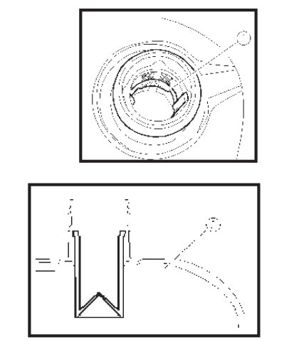

**Рекомендованное топливо: неэтилированный бензин**

**Объем топливного бака: ИТОГО 2,5 литра**

* 1. **Моторное масло**

**ПРЕДУПРЕЖДЕНИЕ!**

Генератор поставляется без моторного масла. Не запускайте двигатель, пока не зальете достаточное количество моторного масла.

1. Установите генератор на ровную поверхность.

2. Выкрутите винты **1**, а затем снимите крышку **2**.

3. Снимите крышку маслоналивной горловины **3**.

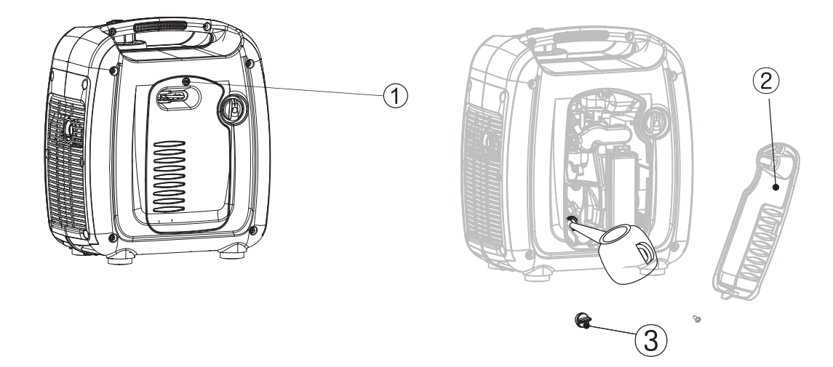

4. Залейте указанное количество рекомендованного моторного масла, а затем установите и затяните крышку маслоналивный горловины.

5. Установите крышку и затяните винты.

**Рекомендуемое моторное масло: SAE SJ 15W-40**

**Рекомендуемый сорт моторного масла: API Service SE или выше**

**Необходимое количество моторного масла: 0.31** L

* 1. **Предэксплуатационный контроль**

**ВНИМАНИЕ!**

Если какой-либо элемент, указанный в предэксплуатационном контроле, не работает должным образом, проверьте и отремонтируйте его до начала эксплуатации генератора.

Ответственность за состояние генератора лежит на его владельце. Жизненно важные компоненты устройства могут начать выходить из строя, даже в том случае, если генератор не используется в данный конкретный момент.

**СОВЕТ:** Перед каждым использованием генератора необходимо проводить предэксплуатационный контроль**.**

**Проверка перед эксплуатацией:**

**Топливо (см. стр. 13)**

- Проверьте уровень топлива в топливном баке.

- При необходимости дозаправьте топливо**.**

**Моторное масло (см. стр. 13)**

- Проверьте уровень масла в двигателе.

- При необходимости долейте рекомендованное масло до указанного уровня.

- Проверьте генератор на предмет утечки масла.

**Точка, в которой при эксплуатации были обнаружены отклонения от нормы**

- Проверьте работу.

- При необходимости долейте рекомендованное масло до указанного уровня.

- При необходимости обратитесь к авторизованному дилеру нашей компании.

1. **ЭКСПЛУАТАЦИЯ ДВИГАТЕЛЯ**

**ВНИМАНИЕ!**

* Никогда не эксплуатируйте двигатель в закрытом помещении - это может привести к потере сознания и летальному исходу в течение короткого времени. Эксплуатируйте двигатель только в хорошо проветриваемом помещении.
* Перед запуском двигателя не подключайте к нему никаких электрических устройств.

**ПРЕДУПРЕЖДЕНИЕ!**

* Генератор поставляется без моторного масла. Не запускайте двигатель, пока не зальете достаточное количество моторного масла.
* Не наклоняйте генератор при добавлении моторного масла. Это может привести к переполнению и повреждению двигателя.

**СОВЕТ:**

Генератор может использоваться с номинальной выходной нагрузкой при стандартных атмосферных условиях.

**"Стандартные атмосферные условия**"

Температура окружающей среды 25 °C

Барометрическое давление 100 кПа

Относительная влажность 30%

Мощность генератора может меняться из-за изменения температуры, высоты над уровнем моря (более низкое атмосферное давление на большей высоте) и уровня влажности.

Мощность генератора снижается, если температура, влажность и расположение генератора по отношению к высоте над уровнем моря выше стандартных атмосферных условий.

Кроме того, нагрузка должна быть снижена при использовании в закрытых помещениях, так как это влияет на охлаждение генератора.

* 1. **Запуск двигателя**

1. Поверните ручку заслонки в положение “ON” (Вкл.) – 2

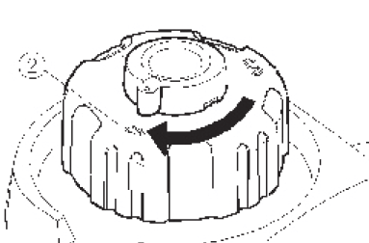

1. Поверните топливный клапан в положение "ON" (Вкл.)
2. Поверните рычаг дроссельной заслонки в положение "CLOSE / ЗАКРЫТО"

|  |  |
| --- | --- |
| a. Включена цепь зажигания.  b. Включена подача топлива.  c. Дроссельная заслонка выключена |  |

**СОВЕТ**: Для запуска прогретого двигателя дроссельная заслонка не требуется. Переведите ручку дроссельной заслонки в положение "ON" (Вкл.).

1. Медленно потяните за стартер до его включения, затем резко потяните.

**СОВЕТ**: Крепко возьмитесь за ручку для переноски, чтобы генератор не упал при работе со стартером.

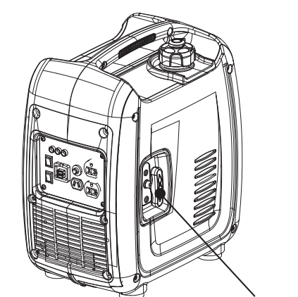

Ручка стартера

1. После запуска двигателя прогревайте его до необходимой температуры и после этого переключите рычаг дроссельной заслонки в положение "OPEN / ОТКРЫТО”

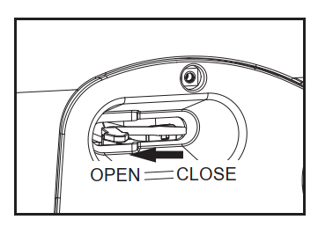

**СОВЕТ:** при запуске двигателя, когда функция Интеллектуального управления двигателем " ON " (Вкл.), и нет нагрузки на генератор:

* Если вы хотите использовать систему Ecothrottle™(Интеллектуальное управления двигателем), переключите клавишу в положение “ON” (Вкл.) после прогрева двигателя в течение 3 или 5 минут.
* При температуре окружающей среды ниже 5°C двигатель будет работать с номинальной скоростью вращения в течение 5 минут, чтобы прогреться.
* При температуре окружающей среды выше 5°C двигатель будет работать на номинальной скорости вращения в течение 3 минут для прогрева.
* Функция Интеллектуального управления двигателем работает нормально после вышеуказанного периода времени (после прогрева двигателя), пока клавиша Интеллектуального управления двигателем находится в положении "ON" (Вкл.).
  1. **Остановка двигателя**

**СОВЕТ:** Отключите все подключенные электронные устройства.

1. Переведите клавишу Интеллектуального управления двигателем в положение "OFF" (выкл.)
2. Отключите все электрические устройства.

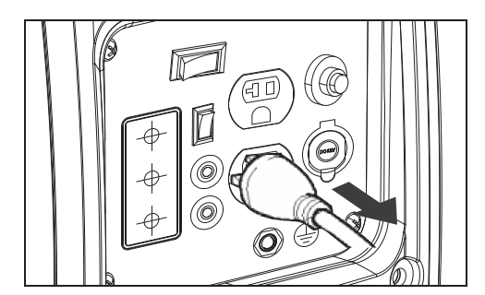

1. Поверните топливный клапан в положение "OFF"(выкл.).

a. Цепь зажигания выключена.

b. Подача Топлива выключена.

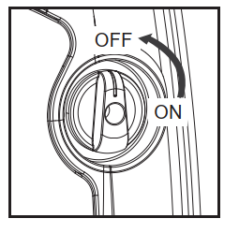

1. После того, как двигатель полностью остынет, поверните ручку заслонки на крышке топливного бака в положение “OFF” (Выкл.)

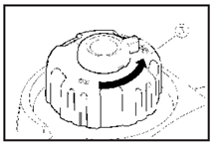

* 1. **Подключение переменного тока (АС)**

**ВНИМАНИЕ!**

**Убедитесь, что все электрические приборы выключены, прежде чем включать их в розетку генератора.**

**ПРЕДУПРЕЖДЕНИЕ!**

* **Перед подключением к генератору убедитесь, что все электроприборы, включая провода и штекерные соединения, находятся в исправном состоянии.**
* **Убедитесь, что общая нагрузка находится в пределах номинальной мощности генератора.**
* **Убедитесь, что ток нагрузки розетки находится в пределах номинального тока розетки.**

**СОВЕТ:** Обязательно заземлите генератор. Если подключаемый электрический прибор заземлен, генератор всегда должен быть заземлен.

1. Запустите двигатель.

2. Поверните клавишу Интеллектуального управления двигателем в положение "ON"(Вкл.).

3. Подключите вилку к розетке переменного тока.

4. Убедитесь, что индикатор наличия нагрузки на выходе переменного тока горит.

5. Включите все электрические приборы.

**СОВЕТ**: Переключатель «Интеллектуальное управление двигателем» (ESC) должен быть переведен в положение "OFF"(Выкл.), чтобы увеличить скорость двигателя до номинальных оборотов в минуту. Если генератор подключен к нескольким нагрузкам или потребителям электроэнергии, пожалуйста, помните, что сначала следует подключить нагрузку с наибольшим пусковым током, а в последнюю очередь - нагрузку с наименьшим пусковым током.

* 1. **Области применения**

При использовании генератора убедитесь, что общая нагрузка приборов, планируемых к подключению, находится в пределах номинальной мощности генератора. В противном случае возможно повреждение генератора.

|  |  |  |  |  |
| --- | --- | --- | --- | --- |
| **AC / Переменный ток** |  |  |  |  |
| **Коэффициент мощности** | **1** | **0,8 – 0,95** | **0,4 – 0,75**  **(КПД 0,85)** |
| **1 кВт** | **≤ 1000 Вт** | **≤ 800 Вт** | **≤ 400 Вт** | **Номинальное напряжение**  **12 В** |

**СОВЕТ:**

* Применяемая мощность показывает, когда каждое устройство используется само по себе.
* Одновременное использование переменного и постоянного тока возможно, но общая мощность не должна превышать номинальную.

**Пример:**

|  |  |  |
| --- | --- | --- |
| **Номинальная мощность генератора** | | 1000 Вт |
| Частота | Коэффициент мощности |  |
| **AC** / Переменный ток | 1.0 | ≤ 1,000 Вт |
| 0.8 | ≤ 800 Вт |
| **DC** / Постоянный ток | —-------- | 60 Вт(12В/5A) |

Индикатор перегрузки **1** загорается, когда общая мощность превышает диапазон применения. (Более подробную информацию см. на стр.11)

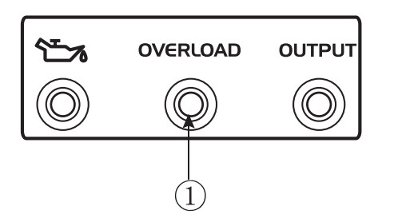

**ПРЕДУПРЕЖДЕНИЕ!**

* Не допускайте перегрузки. Общая нагрузка всех электроприборов не должна превышать диапазон выходной нагрузки генератора. Перегрузка приведет к повреждению генератора.
* При питании точного оборудования, электронных контроллеров, ПК, электронных компьютеров, оборудования на базе микрокомпьютеров или зарядных устройств держите генератор на достаточном расстоянии, чтобы избежать электрических помех от двигателя. Также убедитесь, что электромагнитное излучение от двигателя не создает помех для других электрических устройств, расположенных рядом с генератором.
* Если генератор должен питать медицинское оборудование, сначала следует получить консультацию у производителя, или обслуживающего персонала данного оборудования.
* Некоторые электроприборы или электродвигатели общего назначения имеют высокие пусковые токи, поэтому их нельзя использовать, даже если они находятся в пределах диапазонов питания, указанных в таблице выше. За дальнейшими рекомендациями обращайтесь к производителю оборудования.

1. **ТЕХНИЧЕСКОЕ ОБСЛУЖИВАНИЕ**

Двигатель необходимо правильно обслуживать, чтобы его работа была безопасной, экономичной и безотказной, а также экологичной.

Чтобы поддерживать бензиновый двигатель в хорошем рабочем состоянии, его необходимо периодически обслуживать. Необходимо тщательно соблюдать приведенный ниже график технического обслуживания и процедуры планового осмотра:

|  |  |  |  |  |  |
| --- | --- | --- | --- | --- | --- |
| Часть двигателя Частота | | **При каждом запуске** | **Первый месяц или первые 20 часов работы** | **Каждые 3 месяца или каждые 50 часов работы** | **Каждый год или каждые 100 часов работы** |
| Моторное масло | Проверить-Долить | V |  |  |  |
| Заменить |  | V | V |  |
| Масло для редуктора (если им оборудован) | Проверить уровень масла | V |  |  |  |
| Заменить |  | V | V |  |
| Воздушный фильтр | Проверить | V |  |  |  |
| Очистить |  | V |  |  |
| Заменить |  |  | V |  |
| Свеча зажигания | Проверить-настроить |  |  |  | V |
| Заменить | Каждые 250 часов использования | | | |
| Искрогаситель | Очистить |  |  | V |  |
| Устройство холостого хода (если им оснащен)* | Проверить-настроить |  |  |  | V |
| Зазор клапана * | Проверить-настроить |  |  |  | V |
| Топливный бак и топливный фильтр * | Очистить |  |  |  | V |
| Топливная магистраль | Проверить | Каждые 2 года (заменить в случае необходимости) | | | |
| Головка цилиндров, поршень | Очистить от углерода * | <225cc, Каждые 125 часов =225cc, Каждые 250 часов | | | |

* Эти элементы должны обслуживаться и ремонтироваться нашим авторизованным дилером, если только владелец не имеет соответствующих инструментов и не владеет навыками механического обслуживания.

**ПРЕДУПРЕЖДЕНИЕ!**

* Если бензиновый двигатель часто работает при высокой температуре или большой нагрузке, меняйте масло каждые 25 часов.
* Если двигатель часто работает в пыльных помещениях, очищайте элемент воздушного фильтра каждые 10 часов; при необходимости меняйте элемент воздушного фильтра каждые 25 часов.
* Период технического обслуживания и точное время (час) должны определяться тем, что наступит раньше.
* Если вы пропустили запланированное время обслуживания двигателя, сделайте это как можно скорее.

**ВНИМАНИЕ!**

**Перед началом обслуживания остановите двигатель. Поставьте двигатель на ровную поверхность и снимите колпачок свечи зажигания, чтобы предотвратить запуск двигателя.**

**Не эксплуатируйте двигатель в плохо проветриваемом помещении или другом закрытом пространстве. Обязательно обеспечьте хорошую вентиляцию в рабочей зоне. Выхлопные газы двигателя могут содержать ядовитый CO, вдыхание которого может вызвать шок, потерю сознания, а при сильной его концентрации и летальный исход.**

* 1. **Проверка свечи зажигания**

Свеча зажигания является важным компонентом двигателя, который необходимо периодически проверять.

1. 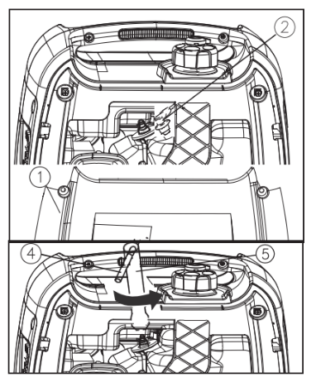Снимите крышку 1, и с помощью инструмента 3 снимите крышку свечи зажигания 2 и вставьте инструмент 5 через отверстие с внешней стороны крышки.
2. Вставьте ручку 4 в инструмент 5 и поверните его против часовой стрелки, чтобы извлечь свечу зажигания.
3. Проверьте, нет ли обесцвечивания и удалите нагар. Фарфоровый изолятор вокруг центрального электрода свечи зажигания должен быть среднего или светло-коричневого цвета.
4. Проверьте тип свечи зажигания и зазор. 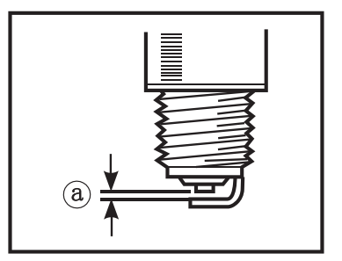

Стандартная свеча зажигания: A5RTC

Зазор: 0.6-0.8мм

**СОВЕТ**: Зазор между свечами зажигания следует измерить с помощью щупа, при необходимости, отрегулировать в соответствии со спецификацией.

1. Установите свечу зажигания на место.

**Момент затяжки свечи зажигания**: 12,5 Н*м (1,25 кгс/м2, 9 фунт-фут)

**СОВЕТ:** Если при установке свечи зажигания нет динамометрического ключа, то правильным моментом затяжки считается 1/4-1/2 оборота после затяжки вручную. Однако необходимо в кратчайший срок закрутить свечу зажигания до указанных параметров при помощи динамометрического ключа.

1. Установите колпачок свечи зажигания и крышку свечи зажигания.
   1. **Настройка карбюратора.**

Карбюратор является жизненно важной частью двигателя. Регулировку следует доверять авторизованному дилеру нашей компании, обладающему профессиональными знаниями, специализированной информацией и оборудованием, чтобы сделать это должным образом.

* 1. **Замена моторного масла**

**ВНИМАНИЕ!**

Избегайте слива моторного масла сразу после остановки двигателя. Масло горячее, и с ним следует обращаться крайне осторожно, чтобы избежать ожогов.

1. Установите генератор на ровную поверхность и прогрейте двигатель в течение нескольких минут. Остановите двигатель и поверните ручку переключателя 3 в 1, ручку вентиляции крышки топливного бака в положение "OFF" (Выкл.).
2. Выкрутите винты, а затем снимите крышку.
3. Снимите крышку маслоналивной горловины.
4. Поместите масляный поддон под двигатель. Наклоните генератор, чтобы полностью слить масло.
5. Установите генератор на ровную поверхность.

**ПРЕДУПРЕЖДЕНИЕ!**

**Не наклоняйте генератор при добавлении моторного масла. Это может привести к переполнению и повреждению двигателя.**

1. Залейте моторное масло до верхнего уровня.

Рекомендуемое моторное масло: SAE SJ 10W-40

Рекомендуемый тип моторного масла: API Service SE или выше

Объем моторного масла: 0.31 L

1. Протрите крышку и вытрите пролитое масло, если таковое имеется.

**ПРЕДУПРЕЖДЕНИЕ!**

**Убедитесь, что в картер не попали посторонние материалы.**

1. Установите крышку маслоналивный горловины.
2. Установите крышку и затяните винты.
   1. **Воздушный фильтр**

1. Выкрутите винты 1, а затем снимите крышку.

2. Выкрутите винт, а затем снимите крышку корпуса воздушного фильтра.

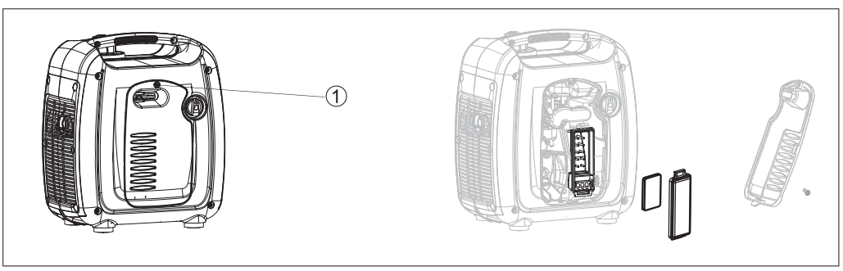

3. Снимите поролоновый элемент воздушного фильтра.

4. Промойте фильтрующий элемент в негорючем растворителе с высокой температурой воспламенения и высушите его.

5. Нанесите масло на фильтрующий элемент и отожмите от излишков масла. Фильтрующий элемент должен быть влажным, но масло не должно стекать с него.

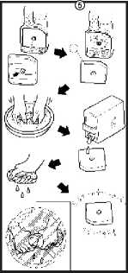

**ПРЕДУПРЕЖДЕНИЕ!**

**Не отжимайте сильно фильтрующий элемент. Это может привести к его повреждению и разрыву.**

6. Вставьте фильтрующий элемент в корпус воздушного фильтра.

**СОВЕТ:** Убедитесь, что уплотнительная поверхность фильтрующий элемент совпадает с воздушным фильтром, чтобы не было утечки воздуха.

**Двигатель никогда не должен работать без фильтрующего элемента воздушного фильтра; это может привести к чрезмерному износу поршня и цилиндра.**

7. Установите крышку корпуса воздушного фильтра в исходное положение и затяните винт.

8. Установите крышку и затяните винты.

**7.5. Тепловой экран глушителя и искрогаситель**

**ВНИМАНИЕ!**

**После прекращения работы двигатель и его глушитель остаются очень горячими на протяжении некоторого времени. Не прикасайтесь к двигателю и/или глушителю, пока он/и не остынут, любой частью тела или одежды во время осмотра или ремонта.**

1. Выкрутите винты 1, а затем потяните наружу за участки крышки 2, показанные на рисунке.
2. Ослабьте болт, а затем снимите крышку глушителя 3, экран глушителя 4 и искрогаситель 5.
3. Очистите углеродистые отложения на экране глушителя и искрогасителе с помощью проволочной щетки.

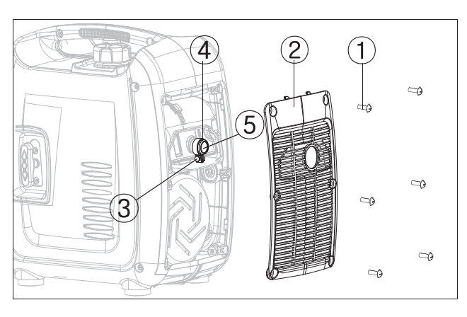

**ПРЕДУПРЕЖДЕНИЕ!**

**При очистке пользуйтесь проволочной щеткой осторожно, чтобы не повредить и не поцарапать экран глушителя и искрогаситель.**

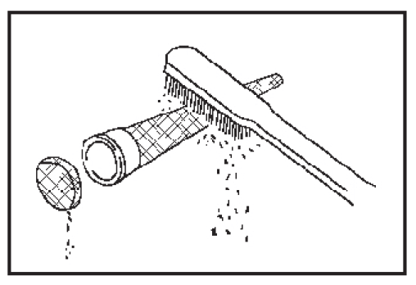

1. Проверьте экран глушителя и искрогаситель. Замените их, если они повреждены.
2. Установите искрогаситель обратно.

**СОВЕТ:** Совместите выступ искрогасителя 7 с отверстием 8 в трубе глушителя.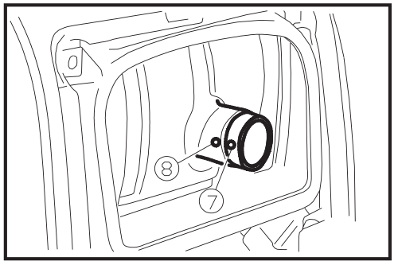

1. Установите экран глушителя и крышку глушителя.
2. Установите крышку и затяните винты.
   1. **Фильтр грубой очистки топливного бака**

**ВНИМАНИЕ!**

|  |  |
| --- | --- |
| **Никогда не используйте бензин во время курения или вблизи открытого огня.**  1. Снимите крышку топливного бака и фильтр.  2. Очистите фильтр с помощью бензина.  3. Протрите фильтр и установите его.  4. Установите крышку топливного бака.  **Убедитесь, что крышка топливного бака надежно затянута.** |  |

* 1. **Фильтр тонкой очистки топлива**

1. Открутите винты 1, затем снимите крышку и слейте топливо.

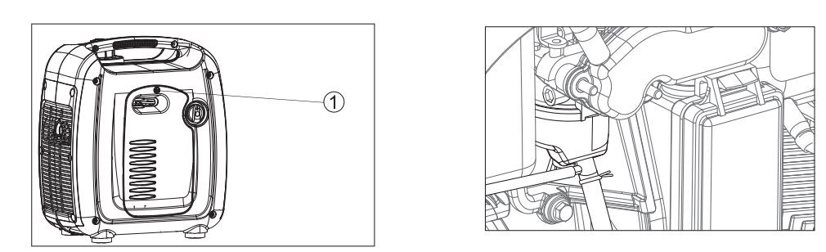

2. Возьмитесь за хомут и поднимите его вверх, затем снимите шланг с бака.

3. Извлеките топливный фильтр.

4. Очистите фильтр с помощью бензина.

5. Высушите фильтр и установите его обратно в бак.

6. Установите шланг и хомут, затем откройте топливный клапан, чтобы проверить, есть ли утечка.

7. Установите крышку и затяните винты.

1. **ХРАНЕНИЕ.**

Длительное хранение вашего генератора потребует некоторых профилактических процедур для сохранности его рабочего состояния.

* 1. **Слив топлива**

1. Поверните топливный клапан в положение "OFF" (Выкл.)

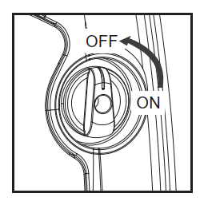

1. Снимите крышку топливного бака, снимите фильтр. Слейте топливо из топливного бака в подходящую для бензина емкость. Затем установите обратно крышку топливного бака.

**ВНИМАНИЕ!**

**Топливо является легковоспламеняющимся и ядовитым веществом. Внимательно изучите "СВЕДЕНИЯ О БЕЗОПАСНОСТИ" (см. стр. 5)**

**ПРЕДУПРЕЖДЕНИЕ!**

**Немедленно вытрите пролитое топливо чистой, сухой, мягкой тканью, так как оно может испортить окрашенные поверхности или пластиковые детали генератора.**

**3.** Запустите двигатель (см. стр. 15) и оставьте его работать до остановки. Двигатель остановится примерно через 20 минут – время, необходимое для выработки оставшегося в баке топлива.

**СОВЕТ:**

* Не подключайте электрические устройства, (работа без нагрузки).
* Продолжительность работы двигателя зависит от количества оставшегося в баке топлива.

4. Выкрутите винты, а затем снимите крышку.

5. Слейте топливо из карбюратора, ослабив сливной винт на поплавковой камере карбюратора.

6. Поверните топливный клапан в положение "OFF" (Выкл.).

7. Затяните сливной винт.

8. Установите крышку и затяните винты.

9. После полного остывания двигателя поверните ручку вентиляции крышки топливного бака в положение "OFF" (Выкл.).

**8.2. Двигатель**

Выполните следующие действия, чтобы защитить цилиндр, поршневое кольцо и т.д. от коррозии:

1. Выверните свечу зажигания, залейте примерно одну столовую ложку масла SAE SJ15W-40 в отверстие свечи зажигания и установите свечу на место. Повторно запустите двигатель, перевернув его несколько раз (при выключенном топливном клапане), чтобы покрыть стенки цилиндра маслом.

2. Тяните стартер до тех пор, пока не почувствуете сжатие. Затем прекратите тянуть. (Это предотвращает образование ржавчины на цилиндре и клапанах).

3. Очистите внешнюю поверхность генератора. Храните генератор в сухом, хорошо проветриваемом месте, накрыв его крышкой.

1. **НЕИСПРАВНОСТИ И ИХ УСТРАНЕНИЕ**
   1. **Затрудненный пуск двигателя**
2. **Топливная система**

Не подается топливо в камеру сгорания.

**О** Нет топлива в баке… Залейте топливо.

**О** Топливо в баке... Заслонка крышки топливного бака и ручку топливного крана в положение "ON" (Вкл.)

**О** Засорен топливный фильтр… Очистите топливный фильтр.

**О** Засорен карбюратор... Очистите карбюратор.

**2. Масляная система двигателя**

Недостаточно

**О** Уровень масла низкий.... Долейте моторное масло

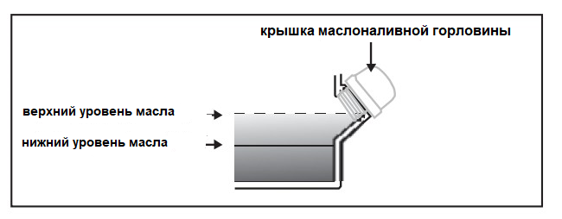

**3. Электрические системы**

**О** Поверните рычаг дроссельной заслонки в положение "CLOSE/ЗАКРЫТО" и потяните стартер катушки ... Плохая искра.

**О** Свеча зажигания загрязнена нагаром или влажная... Удалите нагар или вытрите свечу зажигания насухо.

**О** Неисправность системы зажигания ... обратитесь к официальному дилеру нашей компании.

* 1. **Генератор не вырабатывает энергию**

**О** Защитное устройство (протектор постоянного тока) в положение "OFF"(Выкл.) … Переведите защитное устройство постоянного тока в положение "ON"(Вкл.).

**О** Контрольная лампа переменного тока (зеленая) погаснет… Остановите двигатель, затем снова запустите.

1. **СПЕЦИФИКАЦИИ**

|  |  |  |
| --- | --- | --- |
| **Номер Модели** | | **1кВт** |
|  | Тип | Малошумный инвертор |
|  | Номинальная частота (Гц) | 50/60 |
|  | Номинальное напряжение (В) | 110/120/220/230/240 |
|  | Номинальная выходная мощность (кВт) | 1.0 |
| **Генератор** | Коэффициент мощности | 1 |
|  | Емкость топливного бака (л) | 2.5 |
|  | Качество выходного сигнала переменного тока | IS08528 G2 |
|  | Напряжение зарядки (постоянный ток) (В) | 12 |
|  | Ток зарядки (постоянный) (A) | 5 |
|  | Защита от перегрузки (постоянный ток) | Защита без предохранителя |
|  | Двигатель | R60-i |
|  | Тип двигателя | Одноцилиндровый, 4-тактный, принудительное воздушное охлаждение, с верхним расположением клапанов (OHV) |
|  | Рабочий объем (куб. см) | 60 |
| **Двигатель** | Тип топлива | Неэтилированный бензин |
|  | Время работы (при номинальной мощности) (ч) | 4 |
|  | Объем масла (L) | 0.31 |
|  | Номер модели свечи зажигания. | A5RTC |
|  | Тип запуска | Ручной стартер |
| **Габариты генератора** | Длина x Ширина x Высота (мм) | 380 x 240 x 420 |
| Масса нетто (кг) | 13 |

1. **РЕАЛИЗАЦИЯ И УТИЛИЗАЦИЯ**

**РЕАЛИЗАЦИЯ**

Реализация устройства осуществляется в соответствии с Федеральным законом «Об основах государственного регулирования торговой деятельности в Российской Федерации» от 28.12.2009

N 381-ФЗ, Правилами реализации товаров в предприятиях, а также иными подзаконными нормативными правовыми актами.

**УТИЛИЗАЦИЯ**

Утилизация устройства должна производиться в соответствии с нормами законодательства РФ, в частности Федеральным законом N7-ФЗ от 10.01.2002 «Об охране окружающей среды».

Помните о необходимости охраны окружающей среды и экологии. Прежде, чем слить какие-либо жидкости, выясните правильный способ их утилизации. Соблюдайте правила охраны окружающей среды при утилизации моторного масла, топлива и фильтров.

**Наименование и адрес изготовителя (завода-изготовителя):** Chongqing Rato Technology Co., Ltd., Zone B, Shuangfu Industry Park, Jiangjin District, Chongqing China. Китай.